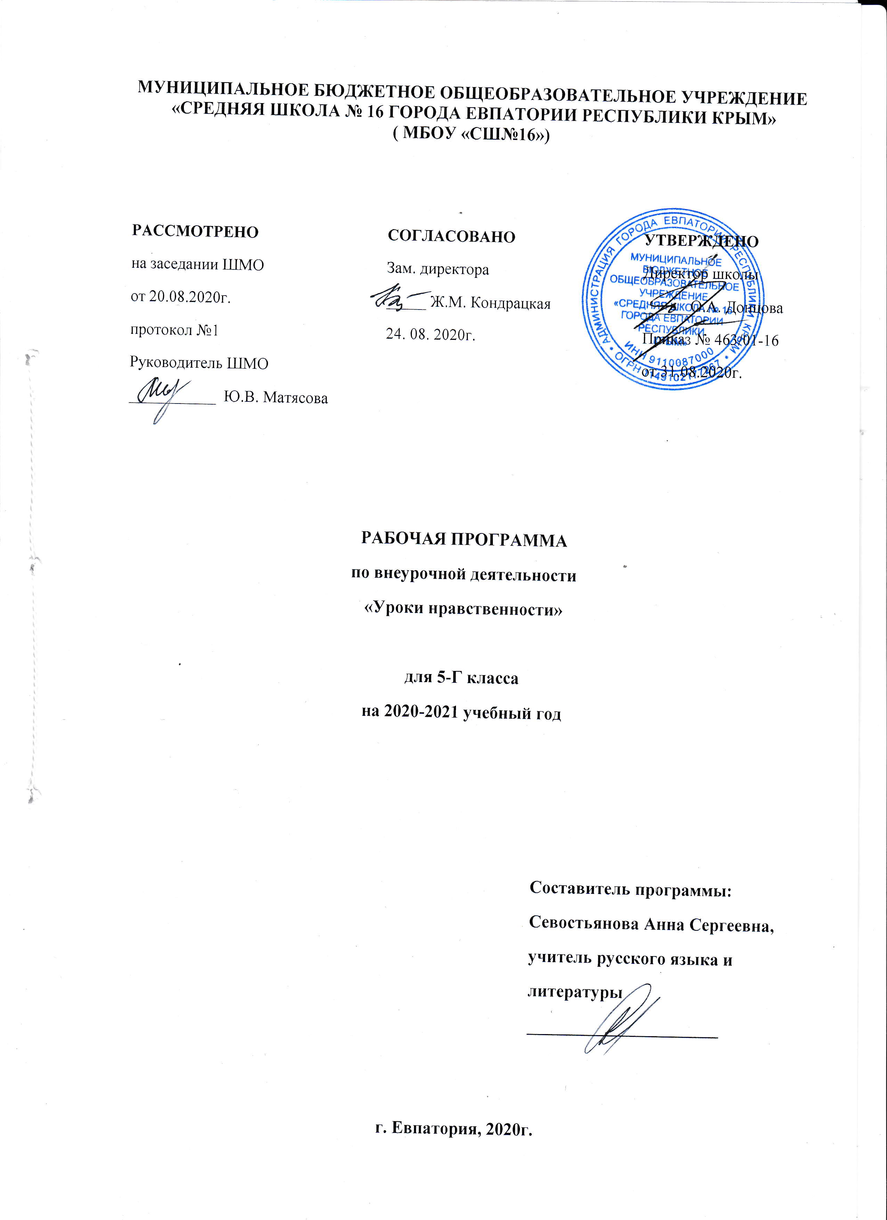

Пояснительная записка
Проблема духовно-нравственного воспитания в условиях современного общества приобрела особое значение. Потеря моральных ориентиров, обесценивание таких понятий, как совесть, честь, долг, привели к негативным последствиям в обществе: социальное сиротство, усиление криминогенности и наркомании среди подростков, потеря позитивной мотивации к учению. В Концепции духовно-нравственного развития и воспитания гражданина России определён современный национальный воспитательный идеал. Это высоконравственный, творческий, компетентный гражданин России, принимающий судьбу Отечества как свою личную, осознающий ответственность за настоящее и будущее своей страны, укорененный в духовных и культурных традициях многонационального народа Российской Федерации.
Программа нравственного образования является и должна быть обязательным компонентом непрерывного общего среднего образования.
Цель программы - постепенно и последовательно формировать нравственные и ценностные ориентации детей, повышать статус нравственности в поведении и отношениях с окружающими, моральных оценках, даваемых сверстниками себе и анализе поступков; воспитывать толерантное отношение к правам другого человека, к разнообразным формам самовыражения и способам человеческой индивидуальности; формировать чувство патриотизма, любви к Родине, чувство гордости за свою страну на примере героических поступков людей.
Задачи программы:
- Познакомить детей с общечеловеческими нормами нравственного поведения в социуме.
- Научить приёмам и правилам ведения диалога, дискуссии, уважать себя, своего собеседника, родителей, заповедям нравственности.
- Воспитывать у учащихся стремление стать культурным, организованным, вежливым, коммуникабельным, опрятным человеком.
- подготовка человека, готового к полноценной жизни в современном обществе.
- расширить представления учащихся о специфике человеческого общения,научить видеть себя со стороны, свободнее ориентироваться в различных жизненных ситуациях.
- учить грамотно и обоснованно излагать свои мысли, совершенствовать навыки общения;
Человек живёт и развивается в обществе, отсюда вытекают дополнительные задачи, которые мы ставим через уроки нравственности.
Это базовые социально-коммуникативные компетенции: развитие навыков взаимопонимания, взаимоуважения и взаимопомощи среди учащихся.
Актуальность программы определена тем, что одной из важнейших задач образования в настоящее время является освоение детьми духовных ценностей, накопленных человечеством. Поведение человека контролируется его внутренними побуждениями, собственными взглядами и убеждениями. Выработка таких взглядов, убеждений и привычек составляет сущность нравственного воспитания.
Новизна состоит в том, что знания полученные в ходе обучения дополняются, конкретизируются, отрабатываются во внеклассной работе, вводятся новые формы работы по нравственному воспитанию.
Педагогическая целесообразность данной программы заключается в том, что она помогает достичь более высоких результатов за достаточно короткий срок, благодаря созданию условий и неразрывности воспитательно-образовательного процесса.
Программа «Уроки нравственности» предусматривает комплекс мер, которые обеспечивают защиту прав ребёнка на свободное нравственное развитие и обогащение.
Чтобы стать нравственным человеком, необходима, прежде всего, огромная работа над собой. Основой воспитания и самовоспитания подрастающего поколения является школа, где молодые люди получают необходимое образование и нравственное развитие.
Уроки нравственности направлены на усвоение детьми базовых и опорных нравственных понятий, которые лежат в основе нравственного сознания человека и норм его нравственного поведения. Эти понятия составляют тот нравственный минимум, который и регулирует деятельность и поступки людей с точки зрения их нравственного смысла и значения.
При организации занятий учитываются возрастные особенности детей.
Ценностные ориентиры:
Основные понятия, которые необходимо усвоить, следующие: «добро», «зло», «ответственность», «справедливость», «долг», «совесть», «достоинство», «гуманизм», «доброта», «добросовестность», «отзывчивость», «принципиальность», «искренность», «великодушие», «дружба и товарищество», «честность и правдивость», «честь», «мужество и смелость», «аккуратность и бережливость», «самоотверженность», «уважение», «чуткость», «патриотизм», «верность», «взаимопомощь», «солидарность», «вежливость», «верность», «сочувствие», «трудолюбие».
Режим работы:
По своему содержанию творческое объединение «Уроки нравственности» имеет тематическое планирование в расчёте 1 час в неделю (34 часа)

Выделяются следующие направления:
1.Человек в обществе
2.Личные качества человека
3.Я и мои близкие
4.Культура поведения.
5. Любовь к Родине.
При проведении занятий целесообразно использовать различные методические приёмы: беседа и объяснение учителя, проблемные вопросы и задания, стимулирующие познавательную деятельность учащихся и позволяющие им задуматься над главной целью курса – получение общественного представления об облике и назначении человека, как личности, его личных качествах и идеалах, их формировании.
В процессе занятий формируются понятие, что личное качества человека – это качества нравственные (или моральные). Отмечаем, что личные качества отражают индивидуальность человека, и проявляются в жизни каждого по-разному. И основная цель показать, что наше отношение к людям раскрывается в нашем поведении.
При этом используются следующие методы и формы проведения занятий.
Методы обучения:
- Словесные (рассказ, объяснение, беседа, дискуссия)
- Наглядные (видео, презентация, картины, таблицы, иллюстрации)
- Практические (упражнения)
Формы занятий:
- Беседа
- Деловая игра
- Ролевая игра
- Практические занятия
- Дискуссия
- Конкурс рисунков
Применение педагогических технологий, интерактивных форм занятий позволяет сохранять активность учащихся и интерес к занятиям в течение всего периода.

У обучающихся будут сформированы универсальные учебные действия, а именно:

- Личностные универсальные учебные действия:
У ученика будут сформированы:
-ориентация в нравственном содержании и смысле как собственных поступков, так и поступков окружающих людей;
- знание основных моральных норм и ориентация на их выполнение;
- развитие этических чувств — стыда, вины, совести как регуляторов морального поведения;
- эмпатия как понимание чувств других людей и сопереживание им;
- Регулятивные универсальные учебные действия:
Ученик научится:
- принимать и сохранять учебную задачу;
- учитывать выделенные учителем ориентиры действия в новом учебном материале в сотрудничестве с учителем;
- планировать свои действия в соответствии с поставленной задачей и условиями её реализации, в том числе во внутреннем плане;
- адекватно воспринимать предложения и оценку учителей, товарищей, родителей и других людей;
- вносить необходимые коррективы в действие после его завершения на основе его оценки и учёта характера сделанных ошибок, использовать предложения и оценки для создания нового, более совершенного результата, использовать запись (фиксацию) в цифровой форме хода и результатов решения задачи, собственной звучащей речи на русском, родном и иностранном языках;
- Познавательные универсальные учебные действия:
Ученик научится:
- осуществлять поиск необходимой информации для выполнения учебных заданий с использованием учебной литературы, энциклопедий, справочников (включая электронные, цифровые), в открытом информационном пространстве, в том числе контролируемом пространстве Интернета;
- строить сообщения в устной и письменной форме;
- осуществлять анализ объектов с выделением существенных и несущественных признаков;
- Коммуникативные универсальные учебные действия:
Ученик научится:
- адекватно использовать коммуникативные, прежде всего речевые, средства для решения различных коммуникативных задач, строить монологическое высказывание, владеть диалогической формой коммуникации;
- допускать возможность существования у людей различных точек зрения, в том числе не совпадающих с его собственной, и ориентироваться на позицию партнёра в общении и взаимодействии;
- учитывать разные мнения и стремиться к координации различных позиций в сотрудничестве;
- формулировать собственное мнение и позицию;
- договариваться и приходить к общему решению в совместной деятельности, в том числе в ситуации столкновения интересов;
Предполагаемые результаты.
К концу обучения учащиеся должны иметь:
• Систему нравственных качеств и этическое сознание;
• Потребность в самовоспитании и саморазвитии;
• Чувство уважения к правам и обязанностям человека;
• Чувство трудолюбия, уважения к людям труда;
• Ценностное отношение к здоровью и здоровому образу жизни;
• Ценностное отношение к природе, к окружающей среде;

Тематическое планирование
№ п/п | Раздел , тема занятия | Кол-во часов
1. | Вводное занятие.  Понятие нравственности. | 1
Раздел I. Человек в обществе.
2. | Общечеловеческие ценности. | 1
3. | Нравственный человек – это воспитанный человек. | 1
4. | Что мы знаем о себе? | 1
5. | Милосердие и сострадание к окружающим. | 1
6. | Толерантность – «единство разных».
Раздел II. Человек и его лучшие качества.
7. | Достоинства и недостатки человека | 1
8. | Мой внутренний портрет. | 1
9. | Добро и зло. | 1
10. | Терпение и труд – всё перетрут. | 1
11. | Честность и правдивость. | 1
12. | Порядочность и скромность. | 1
13. | Ответственность. | 1
14. | Верность слову и обещанию. | 1
Раздел III. Я и мои близкие.
15. | Моя семья: за что я её люблю? | 1
16. | Родословная семьи. | 1
17. | Семейные праздники и традиции. | 1
18. | Взаимопомощь в семье. | 1
19. | Об уважительном отношении к старшим. | 1
20. | Разговор о дружбе. | 1
Раздел IV. Культура поведения.
21. | Тон и стиль нашей речи в общении. | 1
22. | Правила приветствия и знакомства. | 1
22. | Культура поведения дома и в школе. | 1
23. | Культура поведения в общественных местах. | 1
24. | Урок-игра “Турнир воспитанных”. | 1
25. | Культура внешнего вида. | 1
26. | Гостеприимство. Умение встречать гостей. | 1
27. | Поведение в гостях. Как дарить подарки. | 1
28. | Правила поведения на каждый день. | 1
Раздел V. Любовь к Родине.
28. | С чего начинается Родина? | 1
29. | Что такое Патриотизм? | 1
30. | Ими гордится Россия. | 1
31. | Игра "Все о России" | 1
32. | Нравственное отношение к природе. | 1
33. | Я- друг и защитник природы. | 1
34. | Игра «Знай и люби природу!» | 1

Содержание по разделам
Раздел 1. Человек в обществе.
Понятия о нравственных нормах общества как правилах поведения и поступков, как наиболее простых нравственных требованиях и законах обязательные для каждого человека в отдельности. Знакомство с наиболее общими нравственными обязанностями человека по отношению к обществу, другим людям и самому себе. Организация нравственных отношений людей в обществе. Дела и поступки человека в окружающем мире.

Раздел 2. Человек и его лучшие качества.
Какие качества мы больше ценим в людях?
По каким свойствам характера мы оцениваем человека? Основные моральные понятия как база нравственной грамотности, их содержания и характеристики. Рассмотрения конкретных случаев понимания этих понятий в жизни. «Добро» и «зло» как опорные понятия нравственных знаний и нравственных оценок, как центральные понятия морали. Критерии добра и зла. Достоинство и честь как показатели нравственной ценности человека; их взаимосвязь с понятием честности, справедливости и долга. Связи этих понятий с понятием вежливости и тактичности. Ответственность за своё поведение, дела и поступки. В чём проявляется ответственность? Ответственность за других людей. Перечислить группу возможных черт характера человека, по которым мы оцениваем его как личность положительную или отрицательную. Умение критически оценивать свои действия и поступки. Отношение человека к самому себе. Анализ своего поведения. Особенности своего места в коллективах общения. Стремление к самосовершенствованию. Нравственные ценности как форма моральных отношений общества, их виды.
Раздел 3. Я и мои близкие.
Кто они, близкие мне люди? Что от меня ждут близкие люди. Моя семья: за что я её люблю? Я и мои близкие. Как я выбираю друзей? Почему ссорюсь с друзьями? Рассказать о своей семье. Как складываются отношения со взрослыми, с младшими. Самые дорогие часы отдыха – семейный досуг. Любимые занятия моих родителей. За что я люблю свой дом? Семейные праздники – как они проходят в твоём доме? Уважение к людям. Точность и обязательность в делах. Нравственные обязанности в семье, по отношению к учёбе и работе, к друзьям и товарищам, к окружающим близким людям, к животным. Проблема товарищества и дружбы.
Раздел 4. Культура поведения.
Поведение. Определение поведения. плохое и хорошее поведение. Причины плохого поведения. факторы, влияющие на поведение человека в обществе. Поведение – основа общения. Нормы и правила, обязательные для всех. Правила культуры поведения. Навыки нравственного поведения. Систематика правил вежливости. Правила вежливости при обращении к товарищам, девочкам, учителю, взрослым. Правила общения в классном коллективе.
Раздел 5. Любовь к Родине.
Отношение человека к Родине и обществу, преданность Отечеству и патриотизм. Нравственные нормы, регулирующие отношения человека к Родине. Отношение человека к природе.

